Documento de Submissão do Manuscrito

Nós, Lívia Jordânia Anjos Ramos de Carvalho, Miriane da Silva Mota, Ticiane Maria Santos Muniz, Rayla Crislane de Sousa Silva, Aylla de Sousa Silva, Ana Larissa Gomes Machado, autores do manuscrito “FRAGILIDADE CLÍNICO-FUNCIONAL E SARCOPENIA EM IDOSOS NA ATENÇÃO PRIMÁRIA À SAÚDE”, declaramos que nossa contribuição foi de concepção e planejamento do projeto de pesquisa; coleta e/ou análise e interpretação dos dados; redação do manuscrito; revisão do manuscrito.
Declaramos que se trata de manuscrito original e que esta versão, integral ou parcial, não foi publicada ou está sendo considerada para publicação em outro periódico, seja no formato impresso ou eletrônico.
Declaramos que os direitos autorais referentes ao manuscrito quando publicado se tornarão propriedade exclusiva da Revista Cogitare Enfermagem (ISSN 2176-9133). Assumimos total responsabilidade pelas citações e referências bibliográficas utilizadas bem como sobre os aspectos éticos que envolvem os participantes do estudo.
Autorizamos o uso das imagens e/ou discursos para fins de divulgação e publicidade, concedendo todos os direitos reservados à Revista Cogitare Enfermagem (ISSN 2176-9133).
Declaramos não haver conflito de interesses financeiro e/ou de afiliações*.
Confirmamos que as pessoas que contribuíram neste manuscrito, mas que não atendem aos critérios para autoria, foram mencionadas nos agradecimentos. As pessoas ou organizações citadas nos agradecimentos permitiram por escrito a referida menção.
Declaramos que, caso seja solicitado, estamos à disposição para fornecer dados sobre os quais o manuscrito está fundamentado, para exame do Conselho de Editoração.

Teresina, 28 de agosto de 2020.
Nome e Assinatura: Lívia Jordânia Anjos Ramos de Carvalho
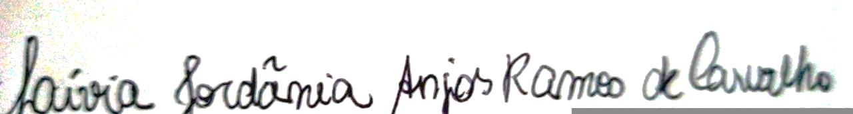
RG: 3.528.812 CPF: 060.193.993-03 Tel.: (81) 9 99676525
Nome e Assinatura: Miriane da Silva Mota
RG 3.243.149 CPF 060.697.333-80 Tel.: (86) 9 9900-7247
Nome e Assinatura: Ticiane Maria Santos Muniz
RG: 3.176.099 CPF: 032.990.873-12 Tel.: (89) 98803-2790
Nome e Assinatura: Aylla de Sousa Silva
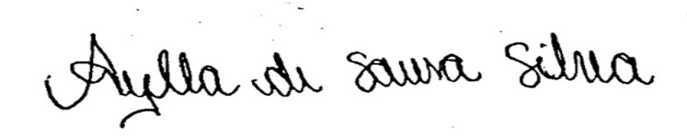
RG: 3.833.273 CPF: 3.833.273 Tel.: (89) 98808-4345
Nome e Assinatura: Rayla Crislane de Sousa Silva
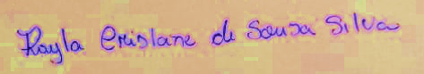
RG: 3.706.780 CPF: 066.000.813-09 Tel.: (86) 99502-4345
Nome e Assinatura: Ana Larissa Gomes Machado
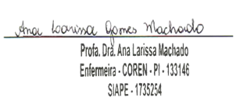
RG: 2003009060532 CPF: 63364719349 Tel.: (85) 99925-8736

